Литературное чтение 3 класс
Тема: Красива птица пером, а человек – делами и умом.
Урок № 26. Введение в раздел. И. Панькин «Легенда о матерях».
Тип урока: урок изучения нового материала.
Цель: планируется, что к концу урока учащиеся будут знать особенности жанра легенды и содержание произведения «Легенда о матерях», уметь анализировать поступки героев, определят главную мысль произведения.
Задачи: создать условия для полноценного восприятия и анализа произведения, для познавательной и творческой деятельности;
создать условия для развития навыка осознанного и выразительного чтения, речевых и коммуникативных умений;
содействовать воспитанию у учащихся уважения и любви к матери.
Учебно-методическое обеспечение: учебное пособие «Литературное чтение, 3 класс, ч. 1» (авторов В.С. Воропаевой, Т.С. Куцановой, И.М. Стремок), рисунки, иллюстрации, схема «Фишбоун».
Ход урока
- Организационный момент
Ребята, поднимите руку те, кто пришёл на урок с хорошим настроением. Похлопайте в ладоши, кто любит читать. Улыбнитесь, кто любит мечтать. Возьмитесь за руки, кто любит рисовать.
- Речевая разминка «Угадай и продолжи» [1, с.61].
Ца-ца-ца – слушай сказку до ______.
Цу-цу-цу – дело близится к _______.
Цы-цы-цы – обрубаем все ________.
Це-це-це – что узнаем мы в _______.
Ец-ец-ец – скоро зиме ________.
Ец-ец-ец – лети скв_________.
2. Дыхательная разминка «Бабочка» [1, с.61]
Представьте, что вы сделали бабочку и подвесили её на ниточке. Подуйте на бабочку так, чтобы она полетела (длительный плавный выдох).
3. Работа со скороговоркой [2, с.67].
Мама мыла Милу мылом.
Мила мыло не любила.
Учащиеся в парах проговаривают друг другу.
- Актуализация знаний и умений учащихся
На доске размещён «кластер»: тема – устное народное творчество (фальклор), ветви – песни, сказки, легенды. Учащиеся дают характеристику каждому изученному жанру.
Какой жанр устного народного творчества мы не изучали? (Легенда).
- Целемотивационный этап
Учащиеся размещают на доске подготовленные рисунки-портреты своих мам. Во время этого каждый кратко описывает свою маму словами: «Моя мама – самая …».
У нас появились рисунки и новый жанр устного народного творчества. Предлагаю сформулировать цели урока, которые будут начинаться со слов: узнать…, прочитать…, проанализировать… Вы догадались, о ком будет легенда?
- Изучение новой темы
Мы начинаем новый раздел учебного пособия, который называется «Красива птица пером, а человек – делами и умом». Как вы понимаете смысл этих слов? (Чтение с остановками диалога Максима Книжника и Знатока)
В чём особенность легенды? Есть ли общие черты у легенды и сказки? Сегодня на уроке мы познакомимся с произведением И.Панькина «Легенда о матерях».
Знакомство с биографией И.Ф. Панькина (Учащийся читает краткое сообщение).
Прогнозирование. Что же может быть чудесного и волшебного в произведении с таким прекрасным названием?
Приём «Чтение с остановками»
Чтение и анализ I части. Когда и где происходили описанные в легенде события? Что вы узнали о стрелах счастья? Какой вопрос стоит вначале легенды? (Откуда же у моряков взялась сила?) Можем ли мы сразу ответить?
Приём «Фишбоун»
Работа в группах. Учащиеся в процессе чтения и анализа легенды заполняют схему «Фишбоун»: основной вопрос, причины и факты, вывод.
Чтение и анализ II части. Словарная работа (на доске иллюстрации морской пучины, Нептуна). Сравните Нептуна в легенде с иллюстрацией на доске. Выскажите своё мнение. Какова была первая угроза Нептуна? Как описывает автор женщин? Предположите, что будет дальше?

Музыкальная физкультминутка
Чтение и анализ III части. Словарная работа (на доске иллюстрация вала). Какое решение приняли женщины? Почему матери так поступили? Расскажите, что стало с сыновьями? Предположите, что будет дальше?
Чтение и анализ IVчасти. Чем на этот раз пожертвовали матери? Что стало с сыновьями? Почему матери отдали свою красоту дочерям Нептуна?
(Учащийся читает сообщение о чайках). Кем являются чайки в легенде? Предположите, что будет дальше?
Гимнастика для глаз
Чтение и анализ V части. Какова же последняя угроза Нептуна? Как вы понимаете выражения «закатился в страшном смехе», «свет своих глаз»? Какое решение приняли матери? Что случилось с сыновьями?
- Проверка понимания изученного
Какие причины и факты вы отметили во время чтения и анализа легенды? Найдите в тексте главную мысль и зачитайте. Какой будет ответ на главный вопрос? (Каждая группа представляет свою схему).
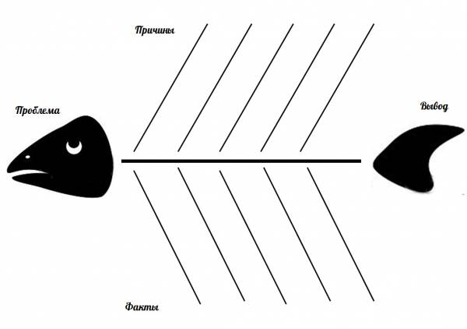
Отдали свет своих глаз
Отдали свою красоту
Отдали свою силу
Матери отдали всё лучшее, что имели.
Увидели путь домой
Сила в плечах и крепость в руках
Стали сильнее
Откуда у моряков взялась сила?
VI. Закрепление изученного
От чьего имени написана легенда? К чему призывает автор мальчика? Найдите в тексте. Найдите описание к иллюстрации на с. 114, прочитайте. Как вы понимаете смысл пословиц (с. 118)?
При солнышке тепло – при матери хорошо.
Дитя плачет, а у матери сердце болит.
Какими пословицами о маме и материнской любви вы можете поделиться? (Учащиеся пользуются словарём пословиц).
VII. Обобщение и систематизация изученного
Что же волшебного и настоящего вы увидели в легенде? Можно ли поступок матерей назвать героическим? Как вы понимаете выражение «Любовь матери к детям безгранична»?
Работа в парах. Учащимся предложено составить «синквейн» с ключевым словом «мама».
VIII. Информация о домашнем задании
1. Подготовить выразительное чтение отрывков легенды, где прослеживается любовь, призыв, пожертвование.
2. Подготовить интервью, состоящее из новых вопросов.
(Домашнее задание на выбор учащихся).
IХ. Подведение итогов
Что вы узнали о легенде, как жанре устного народного творчества? С какой легендой познакомились на уроке? Какие чувства и эмоции вызвало у вас чтение легенды?
Х. Рефлексия
(На доске иллюстрация свечи, на партах – огоньки). С давних времён существует традиция: всё доброе, светлое сбудется, если пожелать это пока горит свеча. Прикрепите огоньки к нашей свече и пожелайте в душе своим любимым и дорогим мамам того, чего очень хотелось бы. И помните, материнская любовь – самая вечная любовь на земле!

Литература
1. Михед, Е.Н. Я учусь читать. 3 класс: совершенствование навыка чтения / Е.Н. Михед. – Минск : Аверсэв, 2017. – 111 с. : ил.
2. Якимович, А.Н. Забавный алфавит / А.Н. Якимович. – Минск : Народная асвета, 2011. – 143 с.
3. Заир – Бек, С.И. Развитие критического мышления на уроке: пособие для учителей общеобразовательных учреждений / С.И. Заир – Бек, И.В. Муштавинская. – 2 изд. – М. : Просвещение, 2011. – 223 с.

